Schell obtient trois hautes distinctions

Valeurs de la marque, innovation et design, un triplé ambitieux qui symbolise le monde de la robinetterie selon Schell. La gamme de produits de la marque répond aux exigences les plus élevées en matière de qualité et de valeur d'utilisation. La triple distinction de l’entreprise par le Conseil allemand du design (Rat für Formgebung) en atteste désormais.

En juin dernier, l’entreprise a en effet reçu le « German Brand Award 2018 » dans la catégorie « Heating & Bathroom » pour la gestion ciblée et particulièrement réussie de sa marque. Le jury d’experts indépendants, composé de scientifiques et d'économistes, s’est montré impressionné par les perspectives d’avenir et la constante réorientation des valeurs de la marque : « Responsable de votre santé » est la thématique que l’on retrouve au cœur de toutes les actions de la marque.

Quelques semaines plus tôt, le fabricant de Olpe avait déjà reçu deux autres hautes distinctions : le robinet électronique pour lavabo « Xeris E-T » a en effet déjà valu à Schell le prix « German Innovation Award 2018 » dans la catégorie « Heating & Bathroom ». Ce prix de l’innovation a été octroyé cette année pour la première fois par le Conseil allemand du design. Le robinet pour lavabo « Xeris » a été récompensé pour sa valeur ajoutée : son efficacité en terme de durabilité, mais aussi sa capacité à simplifier le quotidien des personnes de tout âge en garantissant une hygiène impeccable, une simplicité d’utilisation exceptionnelle et des possibilités de mise en réseau via un système de gestion de l’eau.

Ce prix de l’innovation avait été précédé par le « German Design Award 2018 », octroyé à l’entreprise pour les performances techniques et le design de son robinet électronique pour lavabo « Xeris E-T ». Les propriétés exceptionnelles des matériaux utilisés, ainsi que la qualité du traitement ont fait la différence !

Schell est une entreprise allemande spécialisée dans les robinets sanitaires pour les secteurs publics et commerciaux, destinés à des utilisations fréquentes. L’entreprise est active dans ce secteur depuis plusieurs décennies et a ainsi pu développer un savoir-faire unique. Ceci vaut également pour la large gamme de robinets d'équerre et robinets de service de qualité, ainsi que pour les accessoires et la qualité des services de la marque. Schell est aussi présent sur un secteur présentant un potentiel élevé qui est la numérisation et la mise en réseau des robinets Schell via un système de gestion d'eau. Cette solution permet une maîtrise parfaite des exigences les plus élevées des investisseurs et exploitants en matière d’hygiène et d'économie. Schell compte encore étendre sa position dans ce secteur d’activité car le système de gestion d'eau SWS de Schell fait partie des meilleurs proposés sur le marché.

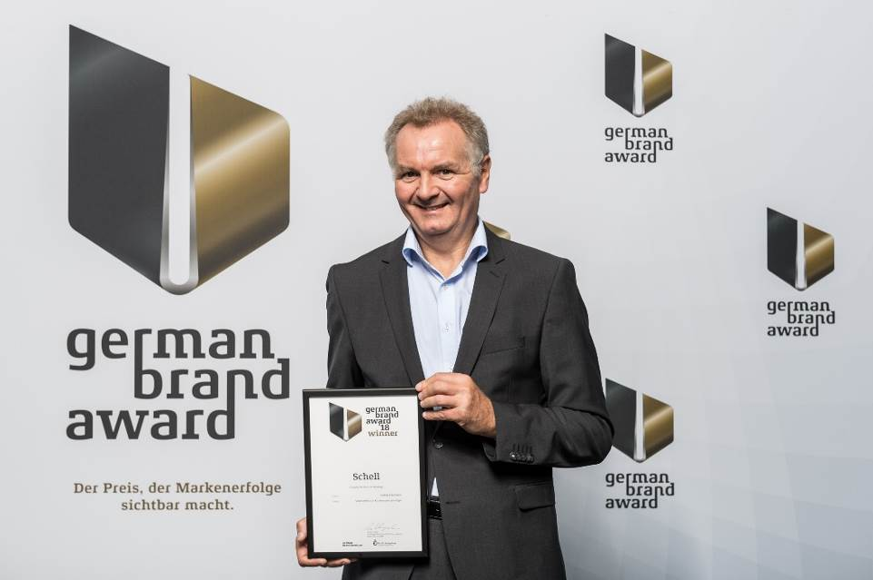

Toute l'équipe de Schell se réjouit de ces trois distinctions importantes
consécutives. Le fabricant de Olpe a récemment reçu le
« German Brand Award 2018 » pour sa gestion exceptionnelle de la marque.
Jens Gebers, Responsable Marketing, a reçu le prix.
Crédit photo : Schell

